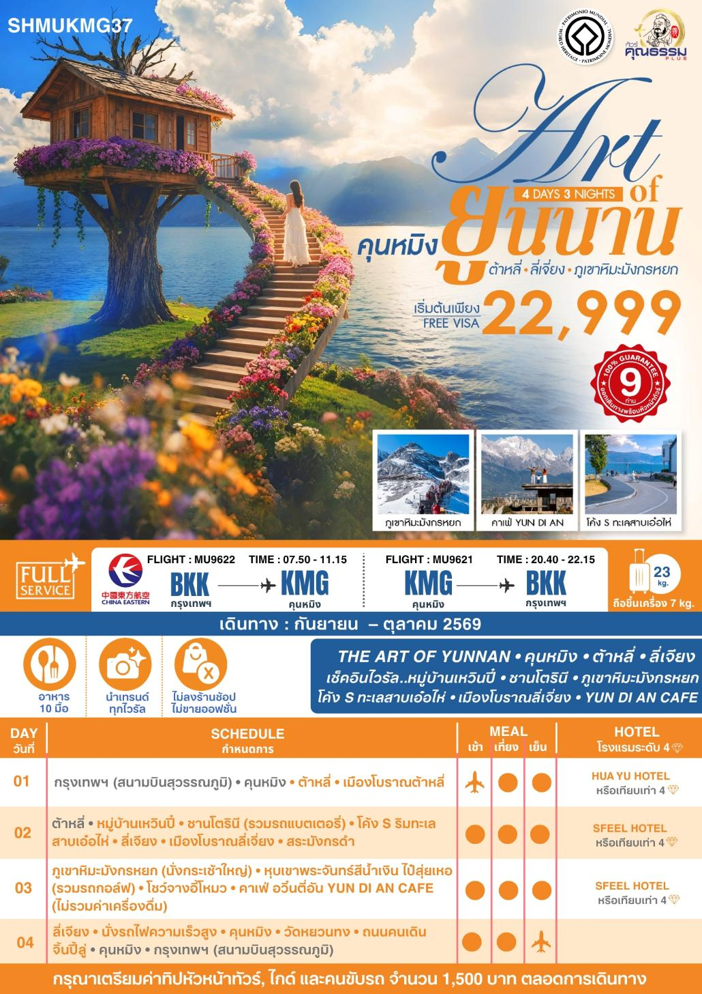
โปรแกรมการเดินทาง
04.30 น. คณะพร้อมกันที่ สนามบินสุวรรณภูมิ ณ อาคารผู้โดยสารขาออก (ระหว่างประเทศ) ชั้น 4 ประตู 9 บริเวณ
วันแรก กรุงเทพฯ (สนามบินสุวรรณภูมิ) • คุนหมิง (MU9622 : 07.50-11.15) • ต้าหลี่ • เมืองโบราณต้าหลี่
ISLAND-U โดยสายการบิน CHINA EASTERN AIRLINES โดยมีเจ้าหน้าที่จากทางบริษัทฯ คอยต้อนรับและอำนวยความสะดวกแด่ท่านก่อนออกเดินทาง

07.50 น. เหินฟ้าสู่ เมืองคุนหมิง โดยสายการบิน CHINA EASTERN AIRLINE เที่ยวบินที่ MU9622

• เที่ยวบินหรือเวลาอาจมีการเปลี่ยนแปลง ทั้งนี้ขึ้นอยู่กับสายการบินเป็นผู้กำหนด
• ขอสงวนสิทธิ์ในการเลือกที่นั่งบนเครื่องบิน เนื่องจากการจัดที่นั่งบนเครื่องบิน เป็นสิทธิ์ของเจ้าหน้าที่เช็คอิน ซึ่งทางบริษัทไม่สามารถเข้าไปแทรกแซงได้

กรณีผู้เดินทาง ต้องการขอวีลแชร์ที่สนามบิน กรุณาแจ้งกับทางบริษัททัวร์ฯทันที หลังจากที่ท่าน
ชำระเงินมัดจำค่าทัวร์เรียบร้อยแล้ว
หมายเหตุ: หากผู้เดินทางต้องการนำวีลเเชร์ส่วนตัวไปเอง จะต้องเป็นวีลแชร์ที่ไม่มีแบตเตอรี่
(บริการอาหารว่างบนเครื่อง)

**การบริการอาหารและเครื่องดื่มบนเครื่องบิน เป็นบริการของสายการบิน ทั้งนี้อาจจะมีการเปลี่ยนแปลงได้ขึ้นอยู่กับนโยบายของสายการบิน โดยไม่ต้องเเจ้งให้ทราบล่วงหน้า**
11.15 น. เดินทางถึง สนามบินนานาชาติฉางสุ่ย เมืองคุนหมิง เมืองหลวงและเป็นเมืองที่ใหญ่ที่สุดในมณฑลยูนนาน ได้สมญานามว่า “ นครแห่งฤดูใบไม้ผลิ หลังผ่านพิธีการตรวจคนเข้าเมืองรับสัมภาระเรียบร้อยแล้ว นำท่านสู่ภัตตาคาร
เที่ยง รับประทานอาหารกลางวัน เมนู...อาหารกวางตุ้ง
บ่าย นำท่านเดินทางสู่ เมืองต้าหลี่ (ใช้เวลาเดินทางประมาณ 5 ชั่วโมง) เขตปกครองตนเองทางตะวันตกเฉียงใต้ของจีน ในมณฑลยูนนานตั้งอยู่ระหว่างทะเลสาบเอ๋อไห่กับภูเขาฉางซานที่ระดับ 1,975 เมตร

นำท่านชม เมืองโบราณต้าหลี่ สัมผัสบรรยากาศอันสงบเงียบของ เมืองไท่เหอ อันเป็นนครหลวงของอาณาจักรโบราณน่านเจ้า และปัจจุบันมีร้านค้าต่างๆมากมายให้ท่านได้เล่นเพลิดเพลิน
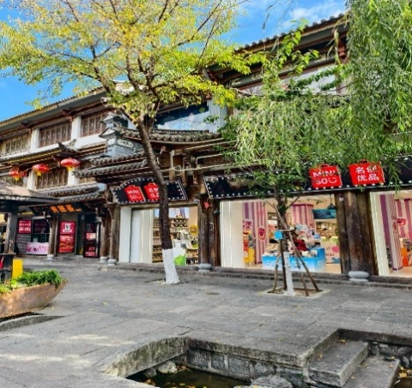
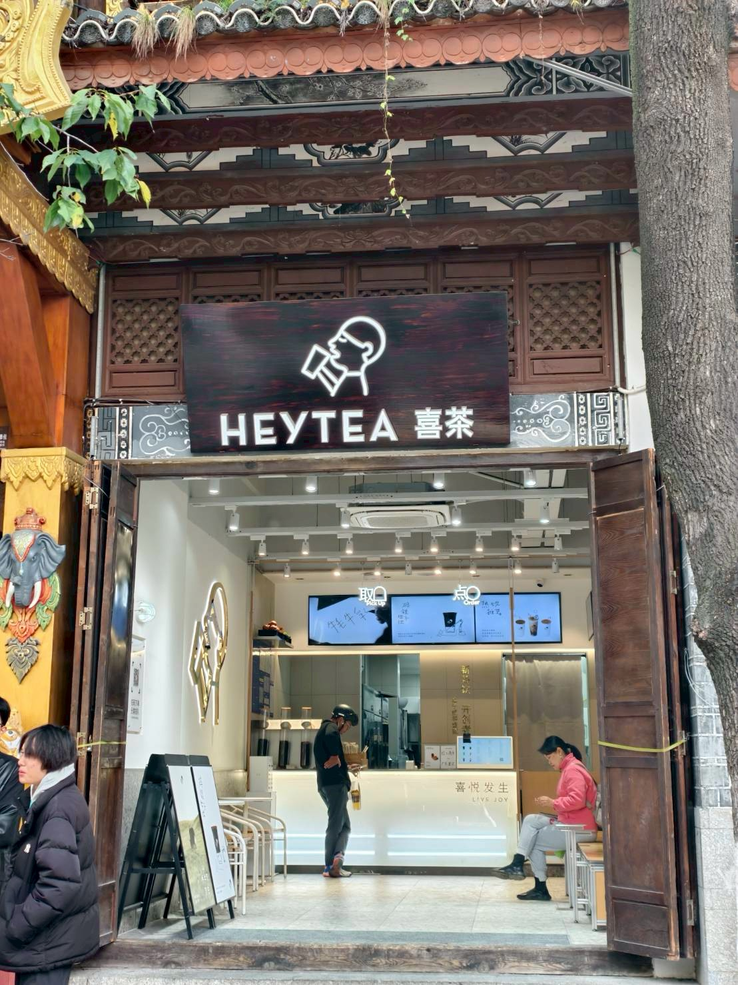
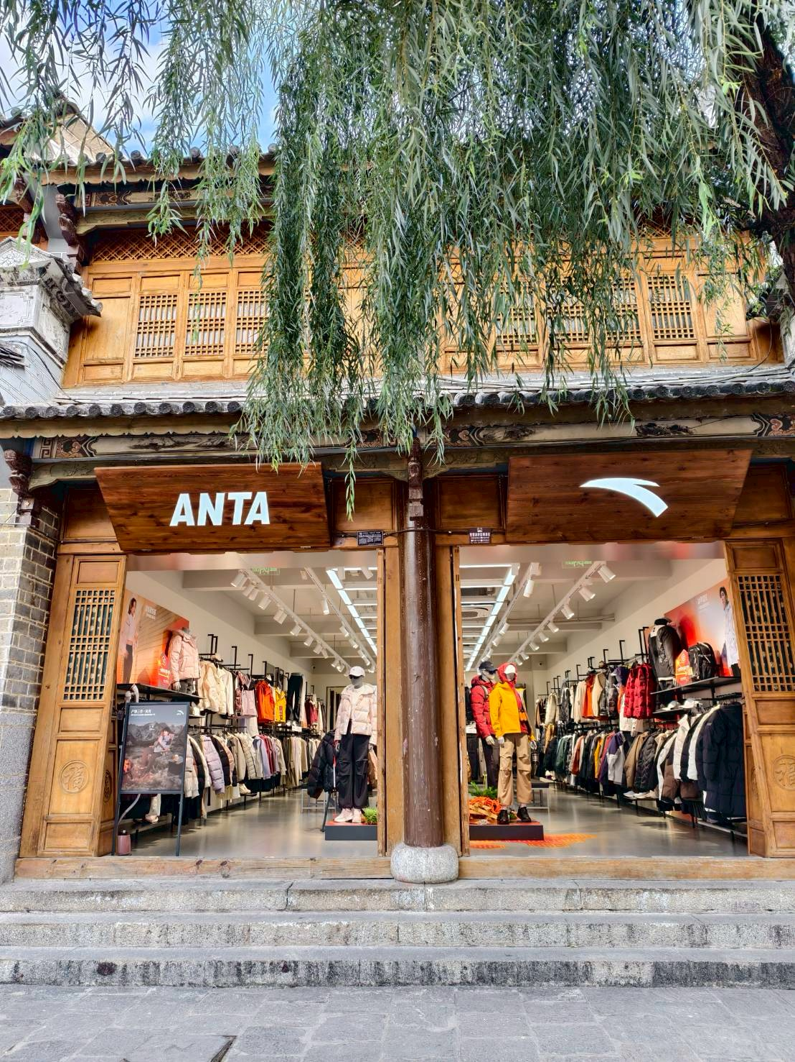

ค่ำ รับประทานอาหารค่ำสไตล์ยูนนาน
พักที่ HUA YU HOTEL หรือเทียบเท่าระดับ 4
วันที่สอง ต้าหลี่ • หมู่บ้านเหวินปี๋ • ซานโตรินี (รวมรถแบตเตอรี่) • โค้ง S ริมทะเลสาบเอ๋อไห่ • ลี่เจียง • เมืองโบราณ
ลี่เจี่ยง • สระมังกรดำ

เช้า รับประทานอาหารเช้า ณ ห้องอาหารโรงแรม
นำท่านเดินทางสู่ หมู่บ้านเหวินปี๋ (รวมรถราง) และนำท่านต๋าข่าที่ Banshan Yue Photo Garden ตั้งอยู่สุดปลายถนนสายรุ้งของหมู่บ้านเหวินปี๋ ที่นี่ไม่ใช่แค่สวนดอกไม้ธรรมดา แต่เป็น "สตูดิโอถ่ายภาพกลางแจ้ง" ที่ออกแบบมาเพื่อสายโซเชียลโดยเฉพาะ เป็น"สวรรค์ของคนรักการถ่ายรูป" ด้วยวิวจริงของภูเขาและทะเลสาบ ทำให้รูปที่ออกมาสวยและโรแมนติก
**หมายเหตุ: การตกแต่งของสถานที่อาจมีการเปลี่ยนแปลงไปตามฤดูกาล ขึ้นอยู่กับทาง Banshan Yue Photo Garden ทางบริษัทฯไม่สามารถทราบล่วงหน้าได้ กรณีมีการปิดทำการ ทางบริษัทฯขอเปลี่ยนเป็นสถานที่เที่ยวอื่นทดแทนให้ โดยไม่ต้องแจ้งให้ท่านทราบล่วงหน้า**



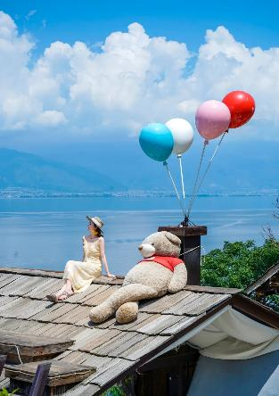



จากนั้นนำท่านสู่ ซานโตรินี (รวมรถแบตเตอรี่) (ไม่รวมค่าเครื่องดื่ม) แห่งเมืองต้าหลี่ รีสอร์ทหรูที่สร้างลดหลั่นไปตามหน้าผาเลียนแบบเกาะซานโตรินี ประเทศกรีซ บรรยากาศตึกสีขาวสะอาดตา ตัดกับหน้าต่างสีฟ้า และน้ำในทะเลสาบเอ๋อร์ไห่ที่ดูสีฟ้าเหมือนทะเลเมดิเตอร์เรเนียน

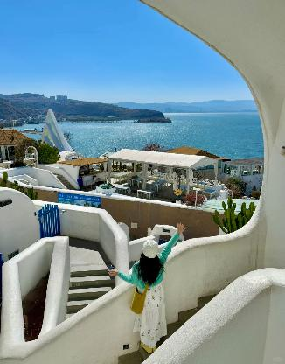
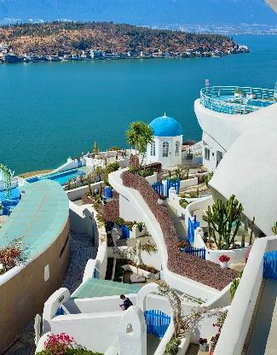
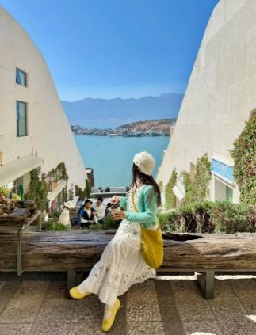
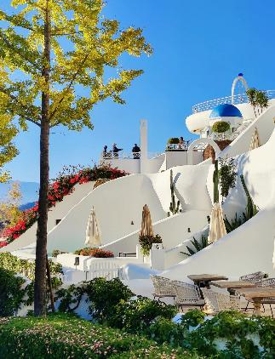
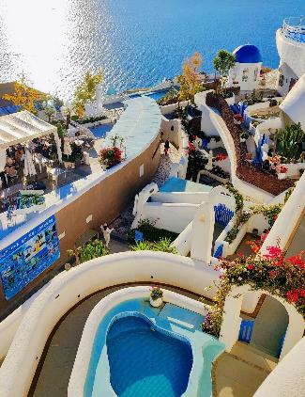

นำท่านสู่ โค้ง S ริมทะเลสาบเอ๋อไห่ (ไม่รวมค่าเช่าจักรยาน) จุดเช็กอินสุดไวรัล เพราะถนนโค้งเป็นเอกลักษณ์ มีวิวทะเลสาบสีน้ำเงินเข้มตัดกับเส้นทางโค้งงามและวิวหมู่บ้านสไตล์ชาวไป๋

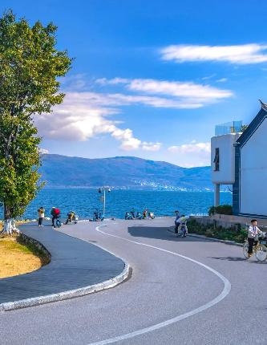
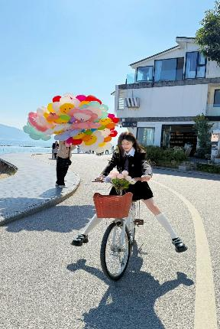

เที่ยง รับประทานอาหารกลางวันสไตล์ยูนนาน
บ่าย นำท่านเดินทางสู่ เมืองลี่เจียง (ใช้เวลาเดินทางประมาณ 2.30 ชั่วโมง) เป็นเมืองซึ่งตั้งอยู่ในหุบเขาที่มีทัศนียภาพงดงาม เป็นถิ่นที่อยู่ของชาวหน่าซี และนำท่านชม เมืองโบราณลี่เจียง เมืองโบราณของชาวหน่าซี มีอายุย้อนหลังไปถึงราชวงศ์หยวนกว่า 800 ปี ได้รับประกาศจากองค์การยูเนสโก้ให้เป็น “เมืองมรดกโลก
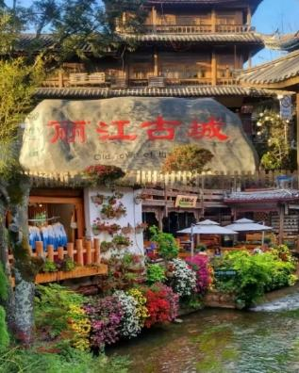
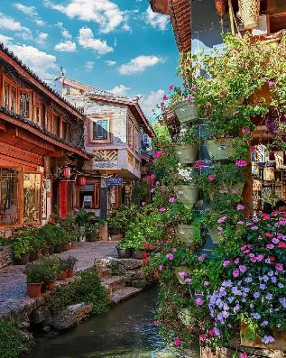
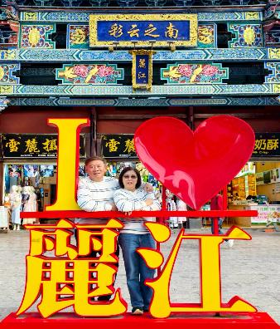

นำท่านเดินทางสู่ สระมังกรดำ ชมความงดงามของอุทยานที่กว้างใหญ่ และน้ำในบึงที่ใสสะอาดมากจนสามารถสะท้อนภาพทิวทัศน์ของภูเขาหิมะให้เห็นได้อย่างชัดเจน
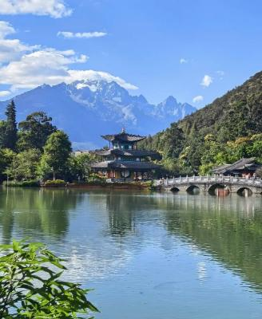
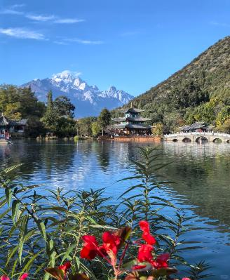
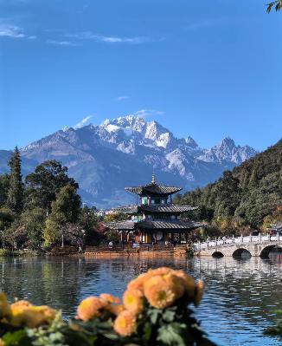

ค่ำ รับประทานอาหารค่ำสไตล์ยูนนาน
พักที่ SFEEL HOTEL หรือเทียบเท่าระดับ 4
วันที่สาม ภูเขาหิมะมังกรหยก (นั่งกระเช้าใหญ่) • หุบเขาพระจันทร์สีน้ำเงิน ไป๋สุ่ยเหอ (รวมรถกอล์ฟ) • โชว์จาง
อี้โหมว • คาเฟ่ อวิ๋นตี่อัน YUN DI AN CAFE (ไม่รวมค่าเครื่องดื่ม)

เช้า รับประทานอาหารเช้า ณ ห้องอาหารโรงแรม

นำทุกท่านเดินทางสู่ ภูเขาหิมะมังกรหยก ตั้งอยู่ทางตะวันตกเฉียงเหนือของเมืองเก่าลี่เจียง เป็นภูเขาสูงที่ตั้งตระหง่าน ซึ่งมีหิมะปกคลุมอยู่ตลอดทั้งปี จากนั้นนำท่าน โดยสารกระเช้าไฟฟ้า (กระเช้าใหญ่) ขึ้นสู่บริเวณจุดชมวิว บนเขาหิมะมังกรหยก ที่ความสูงระดับ 4,506 เมตรให้ท่านได้สัมผัสความหนาวเย็นและยิ่งใหญ่ของภูเขาแห่งนี้

หมายเหตุ : หากกระเช้าใหญ่ปิดทําการเนื่องจากสภาพอากาศหรือเหตุฉุกเฉิน (อ้างอิงจากประกาศของอุทยานเป็นหลัก) ทางบริษัทจะเปลี่ยนเป็นการโดยสารโดยกระเช้าเล็กแทน โดยไม่ต้องแจ้งให้ทราบล่วงหน้าและไม่มีการคืนค่าใช้จ่ายใดๆทั้งสิ้น
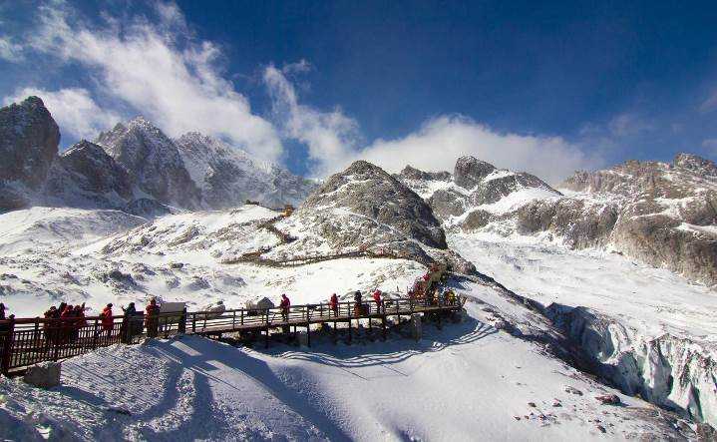
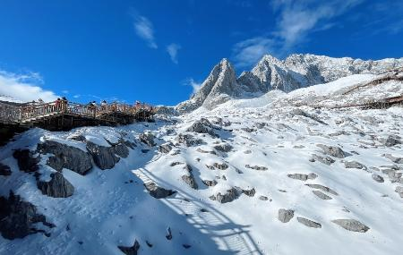
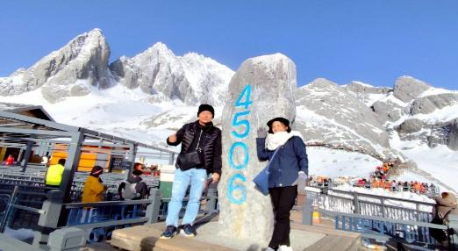

หมายเหตุ **เส้นทางนี้ผ่านพื้นที่ภูเขาสูงเหนือระดับน้ำทะเลโดยประมาณ 4,000 กว่าเมตร สภาพอากาศจะเบาบางเนื่องจากเป็นที่ราบสูง อาจจะมีอาการแพ้ที่ราบสูงได้ **
นำท่านเที่ยวชม หุบเขาพระจันทร์สีน้ำเงิน “ไป๋สุ่ยเหอ”(รวมรถกอล์ฟ) เป็นหุบเขาที่อยู่ทางตะวันออกของภูเขาหิมะมังกรหยก นำท่านชม ธารน้ำขาว หรือน้ำตกไป๋สุ่ย ธารน้ำที่เป็นเชิงชั้นหินปูนสีขาว หลดหลั่นลามางดงาม ดุจจำลองความงดงามของอุทยานธารขาวกับหวงหลงมารวมกัน
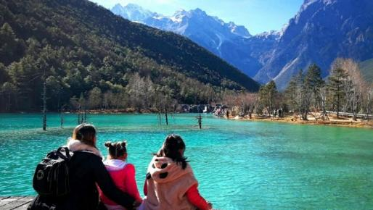
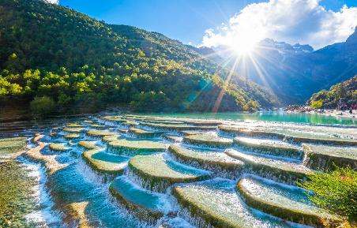

เที่ยง รับประทานอาหารกลางวันสไตล์ยูนนาน
บ่าย นำท่านชม IMPRESSION LIJIANG ผู้กำกับชื่อก้องโลก จางอี้ โหมว ได้เนรมิตให้ภูเขาหิมะมังกร หยกเป็นฉากหลังและบริเวณทุ่งหญ้าเป็นเวทีการแสดง ใช้นักแสดงกว่า 600 ชีวิต

***โปรดทราบ !! โชว์ IMPRESSION LIJIANG หากมีการปิดการแสดงในวันนั้นๆ หรือปิดการแสดงในช่วงฤดูหนาว ไม่ว่าจะด้วยกรณีใดๆทำให้เข้าชมไม่ได้ ผู้จัดรับผิดชอบเพียงจัดโชว์พื้นเมือง LIJIANG LISHUI JINSHA (ในโรงละคร) แทนให้เท่านั้น โดยไม่ต้องแจ้งให้ทราบล่วงหน้าและไม่มีการคืนค่าใช้จ่ายใดๆทั้งสิ้น***
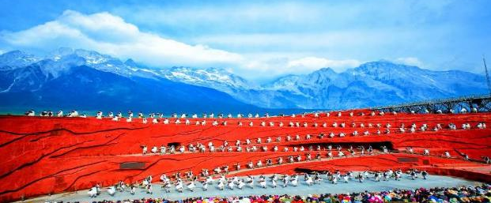

นำท่านเดินทางสู่ คาเฟ่อวิ๋นถี่อัน YUN DI AN Cafe (ไม่รวมค่าเครื่องดื่ม) เป็นคาเฟ่ที่ตั้งอยู่ใกล้กับภูเขาหิมะมังกรหยก จากคาเฟ่สามารถชมทัศนียภาพของภูเขาหิมะมังกรหยกได้อย่างชัดเจนให้ท่านต๋าข่ากับบรรยากาศ โรแมนติกและชมวิวภูเขาหิมะมังกรหยกอย่างใกล้ชิด
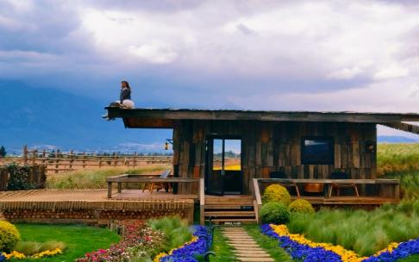
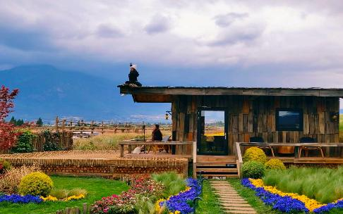

ค่ำ รับประทานอาหารค่ำ เมนู..สุกี้ปลาแซลมอน
พักที่ SFEEL HOTEL หรือเทียบเท่าระดับ 4
วันที่สี่ ลี่เจียง • นั่งรถไฟความเร็วสูง • คุนหมิง • วัดหยวนทง • ถนนคนเดินจิ้นปี้ลู่ • คุนหมิง • กรุงเทพฯ
(สนามบินสุวรรณภูมิ) (MU9621:20.40-22.15)

เช้า รับประทานอาหารเช้า ณ ห้องอาหารโรงแรม
นำท่านเดินทางสู่ สถานีรถไฟลี่เจียง เพื่อโดยสาร รถไฟความเร็วสูง มุ่งหน้าสู่ คุนหมิง (ใช้เวลาเดินทางประมาณ 3 ชั่วโมง) (ทั้งนี้อาจจะมีการเปลี่ยนแปลงขบวนรถไฟ)
หมายเหตุ: เพื่อความรวดเร็วในการขึ้น - ลงรถไฟ กระเป๋าเดินทาง และสัมภาระของแต่ละท่านจำเป็นต้องลาก ด้วยตนเอง จึงควรเลือกใช้กระเป๋าเดินทางแบบคันชักล้อลากที่มีขนาดไม่ใหญ่จนเกินไป
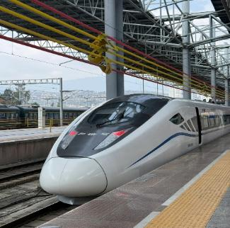
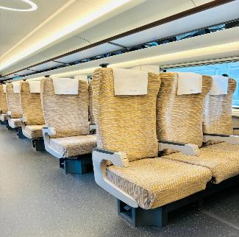
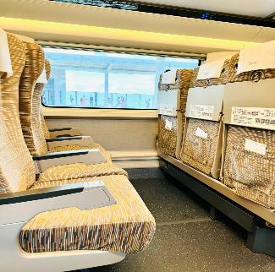

เที่ยง รับประทานอาหารกลางวันสไตล์ยูนนาน
บ่าย นำท่านนมัสการสิ่งศักดิ์สิทธิ์ ณ วัดหยวนทง ซึ่งเป็น “วัดที่ใหญ่ที่สุดในนครคุนหมิง” มีประวัติความเป็นมายาวนานกว่า 1,200 ปี นำท่านนมัสการ พระพุทธรูปจำลอง ซึ่งอัญเชิญมาจากประเทศไทย
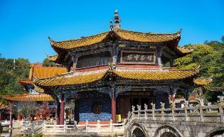
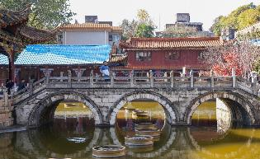

นำท่านเดินทางสู่ ถนนคนเดินจิ้นปี้ลู่ อยู่ในใจกลางเมืองคุน-หมิง เนื่องจากตอนกลางของถนนมีซุ้มประตูม้าทองและซุ้มประตูไก่มรกตซึ่งภาษาจีนเรียกว่าจินหม่าและปี้จีจึงเอาคำย่อ “จินปี้”มาขนานนามถนนว่าจินปี้ลู่ซึ่งก็คือ“ถนน(ม้า)ทอง(ไก่)มรกต” ซุ้มจินหม่าและซุ้มปี้จีเริ่มสร้างขึ้นในรัชศกซงเต๋อราชวงศ์หมิง ถึงปัจจุบันนี้มีประวัติร่วม 400 ปี ในถนนย่านการค้าแห่งนี้ เป็นแหล่งเสื้อผ้าแบรนด์เนมทั้งของจีนและต่างประเทศ เครื่องประดับอัญมณีชั้นเยี่ยม ร้านเครื่องดื่ม ร้านอาหารพื้นเมือง และร้านขายของที่ระลึก ฯลฯ
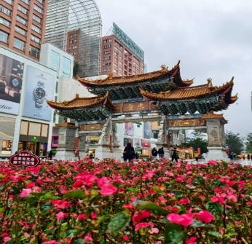
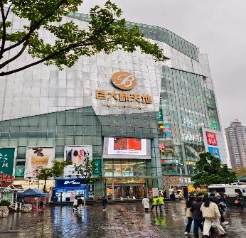
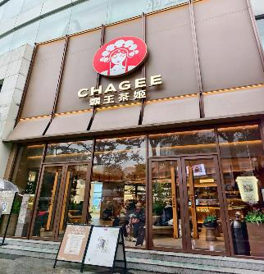

สมควรแก่เวลากรุณาตรวจเช็คสัมภาระท่านให้เรียบร้อย จากนั้นนำท่านเดินทางสู่สนามบินเพื่อกลับกรุงเทพฯ
20.40 น. ออกเดินทางสู่ กรุงเทพฯ โดยสายการบิน CHINA EASTERN AIRLINE เที่ยวบินที่ MU9621
(บริการอาหารว่างบนเครื่อง)

**การบริการอาหารและเครื่องดื่มบนเครื่องบิน เป็นบริการของสายการบิน ทั้งนี้อาจจะมีการเปลี่ยนแปลงได้ขึ้นอยู่กับนโยบายของสายการบิน โดยไม่ต้องเเจ้งให้ทราบล่วงหน้า**
22.15 น. ถึง กรุงเทพฯ สนามบินสุวรรณภูมิ โดยสวัสดิภาพ พร้อมความประทับใจ......... ☺ ☺ ☺ ☺
********ขอบคุณทุกท่านที่ใช้บริการ********
☺ ☺ ☺ ☺ ซื่อสัตย์ จริงใจ ห่วงใย เน้นบริการ คืองานของเรา ☺ ☺ ☺ ☺
**หมายเหตุ: โปรแกรมและราคาสามารถเปลี่ยนแปลงได้ตามความเหมาะสมโดยไม่ต้องแจ้งให้ทราบล่วงหน้าทางบริษัทฯ จะถือผลประโยชน์ของลูกค้าเป็นสำคัญ**

***ในกรณีที่ลูกค้าต้องออกตั๋วโดยสารภายในประเทศ (เครื่องบิน ,รถทัวร์ ,รถไฟ) กรุณาติดต่อเจ้าหน้าที่ของบริษัทฯ เพื่อเช็คว่ากรุ๊ปมีการคอนเฟิร์มเดินทางก่อนทุกครั้ง เนื่องจากสายการบินอาจมีการปรับเปลี่ยนไฟล์ทบิน หรือเวลาบิน โดยไม่ได้แจ้งให้ทราบล่วงหน้า ทางบริษัทฯ จะไม่รับผิดชอบใด ๆ ในกรณี ถ้าท่านออกตั๋วภายในโดยไม่แจ้งให้ทราบและหากไฟล์ทบินมีการปรับเปลี่ยนเวลาบิน เพราะถือว่าท่านยอมรับในเงื่อนไขดังกล่าว**
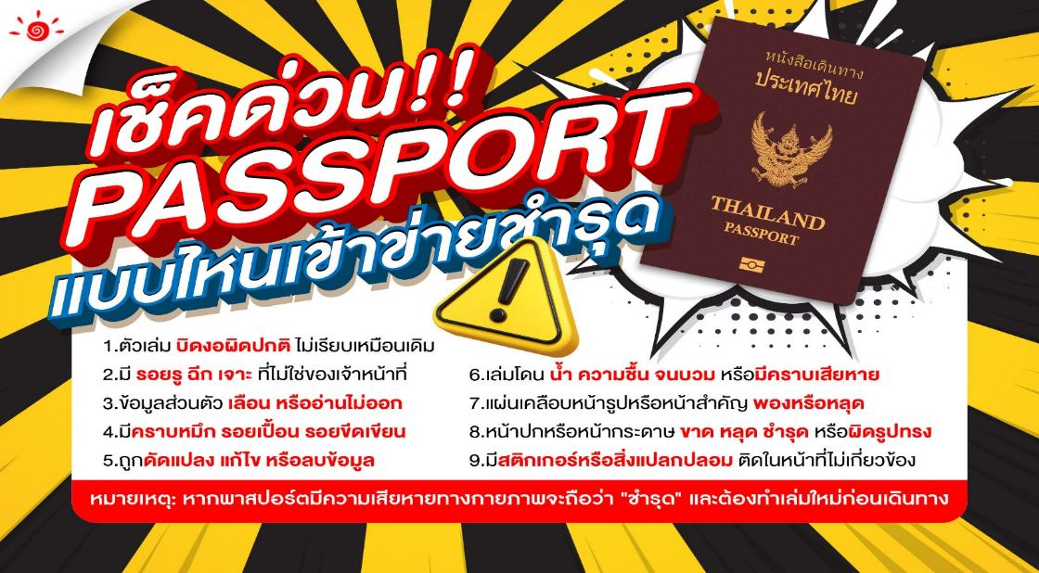

*** หากสายการบินมีการปรับราคาภาษีน้ำมันขึ้น ทางบริษัทฯ ขอสงวนสิทธิ์เก็บค่าภาษีน้ำมันเพิ่มตามความเป็นจริง ก่อนการเดินทาง **ราคาทัวร์นี้เช็คภาษีน้ำมัน ณ วันที่ 23 ก.ค.69**

อัตราค่าบริการ (ราคาต่อท่าน)
คณะจอยทัวร์ขั้นต่ำ 9 ท่านออกเดินทางพร้อมหัวหน้าทัวร์

วันเดินทาง | ราคาทัวร์ผู้ใหญ่  พักห้องละ 2-3 ท่าน  (9 ท่านออกเดินทาง) | พักเดี่ยว  จ่ายเพิ่ม | ราคา  ไม่รวมตั๋ว
3 – 6 กันยายน 2569 | 22,999 บาท/ท่าน | 4,000 บาท/ท่าน | 15,999 บาท/ท่าน
10 – 13 กันยายน 2569 | 22,999 บาท/ท่าน | 4,000 บาท/ท่าน | 15,999 บาท/ท่าน
15 – 18 ตุลาคม 2569 | 24,999 บาท/ท่าน | 4,000 บาท/ท่าน | 15,999 บาท/ท่าน
21 – 24 ตุลาคม 2569 | 25,999 บาท/ท่าน | 4,000 บาท/ท่าน | 16,999 บาท/ท่าน
